Mühendisler, mühendislik disiplinlerindeki öğrenciler, araştırmacılar ve profesyoneller için hazırlanan Engineering Source, 1.600’den fazlası tam metin olmak üzere toplamda 3.000’e yakın yayını indeksleyen, mühendislik alanları için tasarlanmış birincil tam metin veri tabanıdır. Bilişim sistemleri, biyomühendislik ve bilgisayar, enerji sistemleri; çevre, elektrik-elektronik, endüstri, inşaat, makina, petrol ve doğal gaz mühendisliği ve temel mühendislik ile ilgili tüm alanları eksiksiz olarak kapsayan bu otorite veri tabanının seçkin içeriği, American Society of Civil Engineers, Elsevier Science, John Wiley & Sons, Inc., Springer Science & Business Media, Oxford University Press ve Wiley-Blackwell gibi birçok lider yayıncıdan derlenmiştir.

Engineering Source ayrıca Inspec, Ei Compendex ve GeoRef gibi temel mühendislik indeklerindeki yüzlerce dergiye tam metin erişim sağlamaktadır:
- Inspec mühendislik indeksinde yer alan 500+ dergi için tam metin erişim
- EI Compendex indeksinde yer alan 540+ dergi için tam metin erişim
- GeoRef indeksinde yer alan yaklaşık 200 dergi için tam metin erişim

Öne çıkan dergilerden bazıları: Advanced Composite Materials, American Scientist, Engineering Management Journal, Chemical Engineering, Journal of Product Innovation Management, Journal of Nonlinear Science, Journal of Engineering Education, Journal of Radioanalytical & Nuclear Chemistry

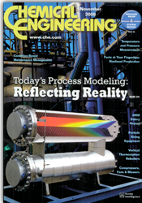
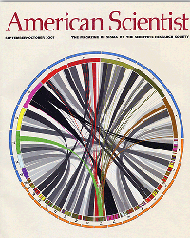

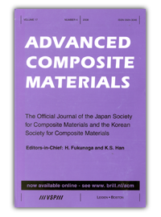
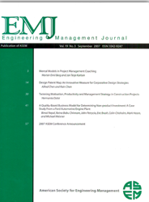

Veri tabanı ile ilgili olarak;
Erişim linki:
http://search.ebscohost.com/login.aspx?authtype=ip,uid&profile=ehost&defaultdb=egs
Başlık listesi:
https://www.ebscohost.com/titleLists/egs-coverage.xls
Konularına göre başlıklar:
https://www.ebscohost.com/titleLists/egs-subject.xls
Detaylı bilgi:
https://www.ebsco.com/products/research-databases/engineering-source

